Спортивная борьба.
6-8 февраля в городе Славянск-на-Кубани прошло в первенство Краснодарского края по спортивной борьбе среди юношей 2003-2004 гг.р. В соревнованиях приняло участие 220 спортсменов из Краснодарского края. Воспитанник МБУ СШ «Легион» Владислав Ерошевич в своей весовой категории занял II место. Тренируется спортсмен у Дениса Григорьевича Кончакова.
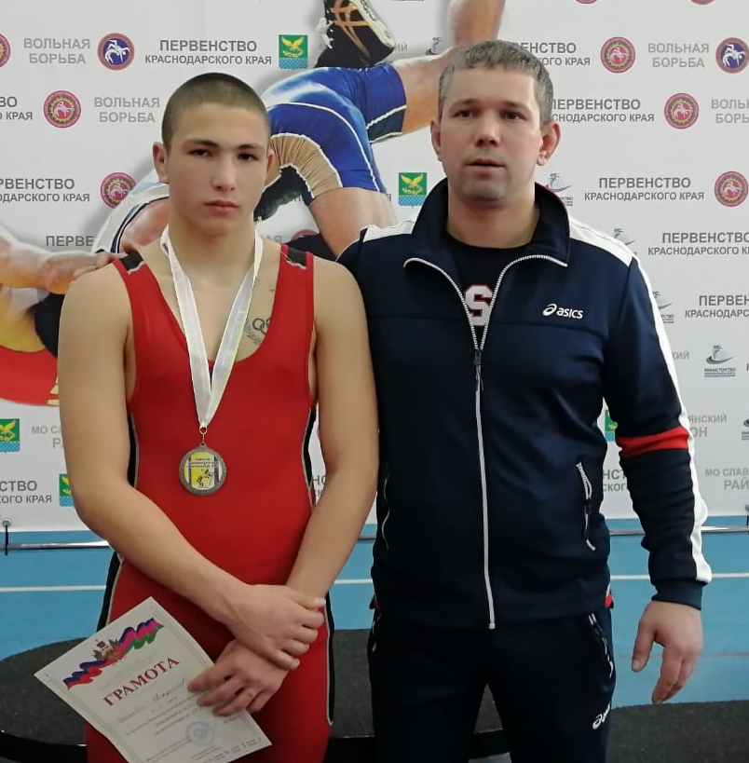
Дзюдо
8 февраля в станице Выселки прошло открытое личное первенство МО Выселковский район по дзюдо среди юношей и девушек 2005-2007 гг.р.. и юношей 2003-2003-2004 гг..р, посвященное погибшим в Афганистане воинам интернационалистам. Спортсмены СШ «Легион» заняли 3 призовых места. Максим Мишарин боролся в двух весовых категориях 78 кг и 78 + кг и занял в этих весовых категориях I место. Зобенко Елизавета в своей весовой категории заняла III место. Тренируются спортсмены у Виталия Владимировича Антоненко.
8 февраля в станице Павловской прошло открытое первенство МО Павловский район по дзюдо посвященное памяти тренера-преподавателя по борьбе дзюдо Киселева А.В. среди учащихся 2003-2005 гг.р. и 2008-2010 гг.р. Воспитанники СШ «Легион» заняли 9 призовых места.
I место в своей весовой категории занял Владимир Бабенко.
II место в своей весовой категории заняли: Ярослав Киричай, Руслан Степанян, Владимир Коноваленко.
III место в своей весовой категории заняли: Матвей Матвиенко, Денис Гречко, Степан Третьяков, Глеб Доброславский, Вероника Санадзе.
Тренеры: Владимир Ильич и Виталий Владимирович Анттоненко, Анатолий Михайлович Девятых.

